**# Рекомендации для образовательных организаций**

Дата: 02.04.2024

**## Введение:**

Данная рекомендательная записка служит подсказкой для всех образовательных организаций, которые специализируется не только на профессиональном обучение, но и допустим школ.

**## Методы и источники данных:**

Источники данных, которые использовались в работе:

* Данные были взяты с открытого веб-ресурса РосНавык, после обработанны для корректного анализа.

* На обработанных данных был создан интерактивный дашборд со всеми нужными для анализа полями.

Методы, которые использовались в работе:

* Был проведен анализ созданного дашборда.

* Был проведен программный корреляционный анализ.

**## Результаты анализа**

1. Результаты анализа показали, что самым востребованным навыков оказалось знание SQL, данный навык не входит в школьную программу, как начальных классов, так и старших классов, поэтому можно лишь рекомендовать обучать студентов данному языку запросов.

2. Делая больше график можно заметить как он наполняется новыми навыками, и я заметил, что не нужно знать все эти навыки, если ты готов обучаться и быстро схватываешь, то тебя уже можно считать отличным кандидатом.

**## Выводы и рекомендации:**

 - Исходя из выше сказанного, хочется отметить, что многие компании или фирмы готовы обучать своих сотрудников новым навыкам, если сотрудник заинтересован своей деятельностью, то и фирма заинтересована в сотруднике, компании работают по принципу: «Мы тебе, ты нам». Выделяя более технические навыки хочется сказать о самых необходимых: python, SQL, DAX, умение пользоваться СУБД.

**## Ограничения анализа**

- Ограничения возникшее при анализе возникли с количеством предоставленных данных, их было слишком мало для качественного ответа. Мало того, что было мало данных так еще и присуствуют пропущенные значения в имеющихся данных, что усложнило работу, напрмиер с такими характеристиками - заработная плата, многие работодатели просто не указывают этот пункт в вакансии, а из-за этого становитс яенвозможным качество давать анализ заработной платы по каким-то запросам.

**## Графики и данные, использовавшиеся в анализе**

1.

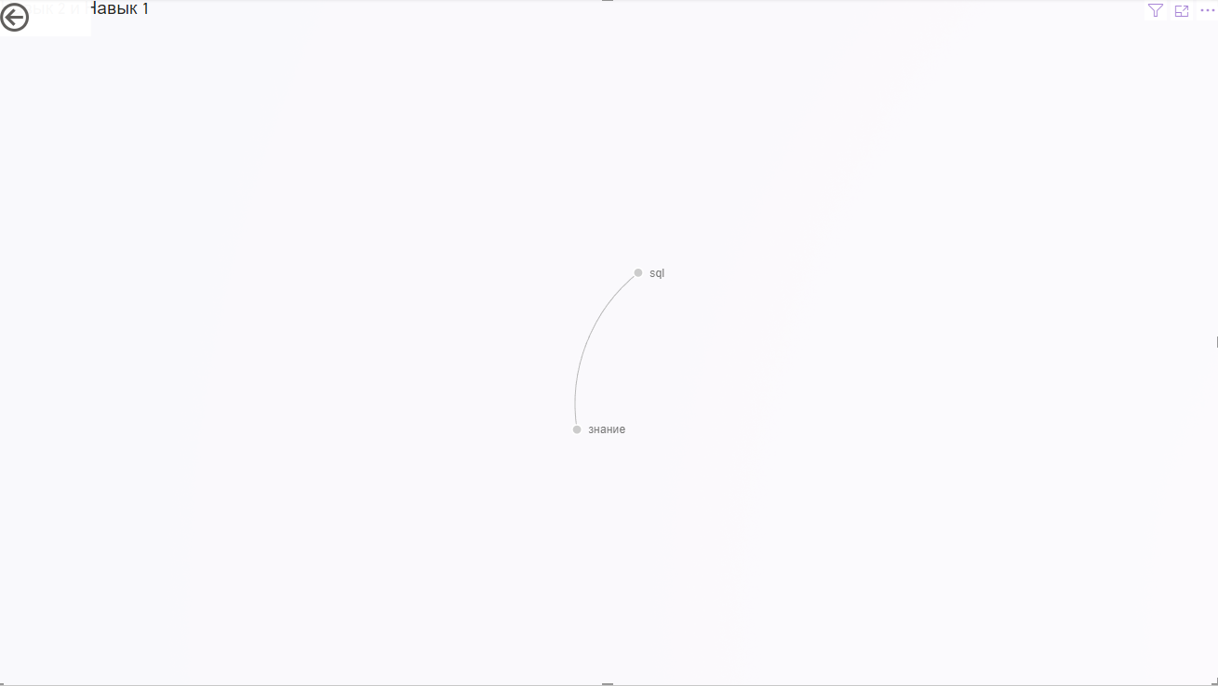

2.

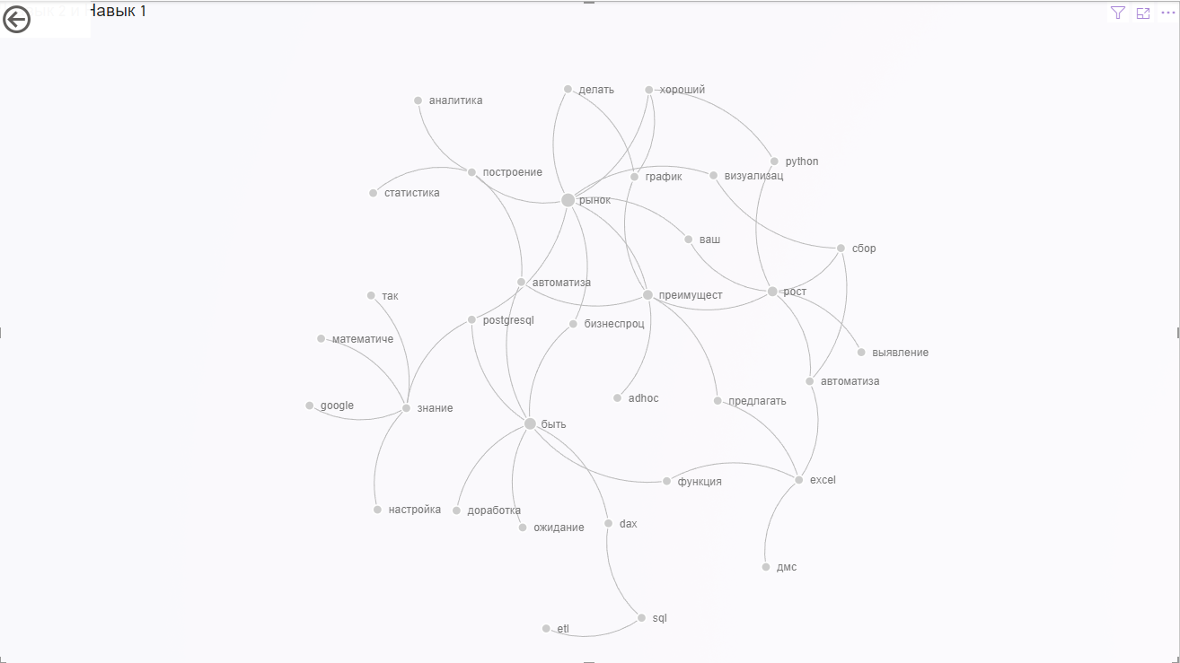

Дата и подпись:

02.04.2024 Rabov A.A